Как чинят ноутбуки после залития?
Залитый ноутбук – как кариес. Лечить всё равно придется, но чем раньше обратитесь, тем меньше потратите денег и нервов. О том, как минимизировать последствия залития и сократить издержки читайте в этой статье.
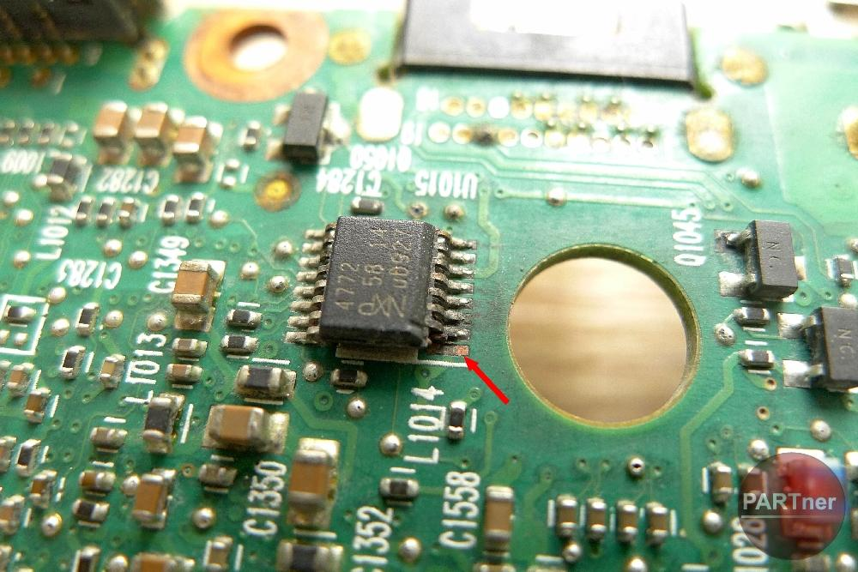Отгнивший контакт микросхемы, пережившей залитие

Что делать, если залили?
Шаг 1: Обесточьте
Это самый важный пункт. От него зависит половина успеха. Ваши действия:
- Как можно быстрее жмите на кнопку включения и держите ее около 4-7 секунд . Не стоит тратить время на корректное извлечение флешек, правильный выход из Windows и сохранение документов. У документов есть автосохранение, а у ноутбука нет.
- Если девайс был подключен к питанию, выньте шнур питания.
- Извлеките батарею.
- Отключите периферийные устройства: внешние жесткие диски, флешки, картридеры и т.п.
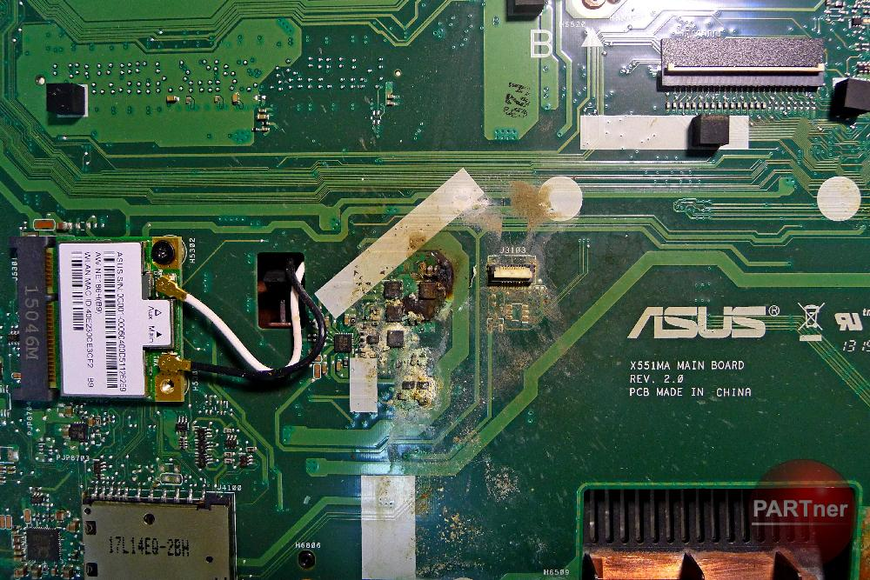Материнская плата после залития
Шаг 2: Переверните
Откройте крышку посильнее (но без фанатизма) и переверните ноутбук таким образом, чтобы жидкость вытекла из него и не попала при этом на матрицу.
Шаг 3: Обратитесь в сервисный центр
Пока ноутбук сохнет, постарайтесь найти проверенный сервисный центр по ремонту. Важно, чтобы сервис был именно проверенным, а не ближайшим. Хотя в идеале, конечно, и проверенным, и ближайшим.
Возможно, подскажут друзья. Или помогут отзывы в интернете. Дело в том, что ремонт ноутбука после залития может оказаться несложной и недорогой процедурой, и все обойдется чисткой и сушкой , если вовремя принять меры.
Как чинят ноутбуки после залития?
Если жидкость попала на клавиатуру, то в 80% случаев ее придется заменить на новую.
Материнскую плату промывают, очищают от загрязнений , удаляют следы коррозии и сушат. После этого осуществляется диагностика.
Иногда поврежденные дорожки видно сразу. Их восстанавливают. Отгнившие радиоэлементы заменяют. Часто при попадании жидкости повреждаются крупные BGA микросхемы и их обвяз. Если во время залития ноутбук работал, то материнская плата может прогореть и ее ремонт будет невозможен.
Как видите, работа глобальная. Поэтому так важно не дать коррозии и окиси ни единого шанса. Тогда процесс сократиться до тех действий, что описаны выше.
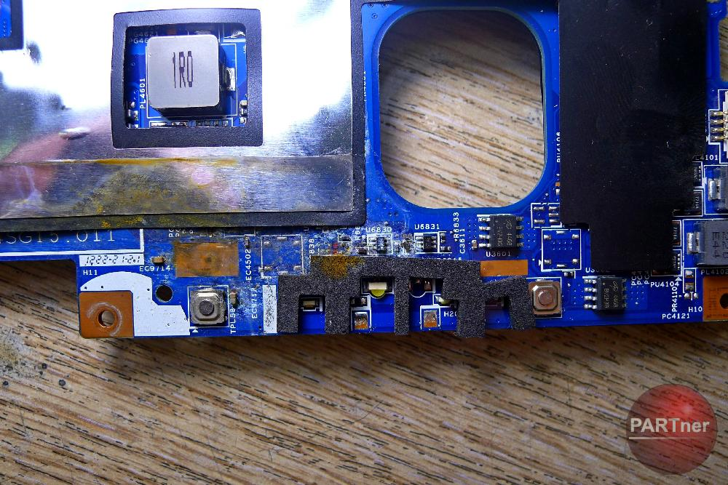Материнская плата ноутбука после залития
Стоимость ремонта ноутбука после залития
В нашем сервисном центре средняя стоимость такого ремонта составляет от 1500 до 4500 рублей. Возможно, на тот момент, когда вы читаете эту статью, ситуация изменилась. Актуальные цены смотрите в прайсе.
Если в результате происшествия вышла из строя какая-либо деталь, то она нуждается замене и считается отдельно. Важно – диагностика не увеличивает стоимость ремонта. Если вы становитесь нашим клиентом, то диагностику не оплачиваете.
Можно ли починить ноутбук после залития самостоятельно?
Можно, если вы общаетесь «на ты» с паяльником и знакомы с основами схемотехники. Вам понадобится дистиллированная вода, щетка, моющее средство, спирт или спрей-очиститель, который испаряется без остатка. Схемы многих материнских плат есть в свободном доступе. Они помогут вам в диагностике.
Сколько времени на принятие решения?
Ну вот, не повезло. Случилось. Какая-то жидкость была пролита на ноутбук. Но есть свои дела и планы. Как долго можно оттягивать момент ремонта?
Ответ на этот вопрос зависит от двух факторов:
  - Насколько быстро удалось обесточить устройство.
  - Какого типа жидкость получила близкий контакт с лэптопом.
В сервисных центрах все типы жидкостей, которые проливают на ноутбук, делят на два типа: агрессивные и неагрессивные.
Обычная или очищенная вода, несладкий чай или кофе относятся к неагрессивным жидкостям. А всё остальное, пожалуй, можно отнести ко второму типу.
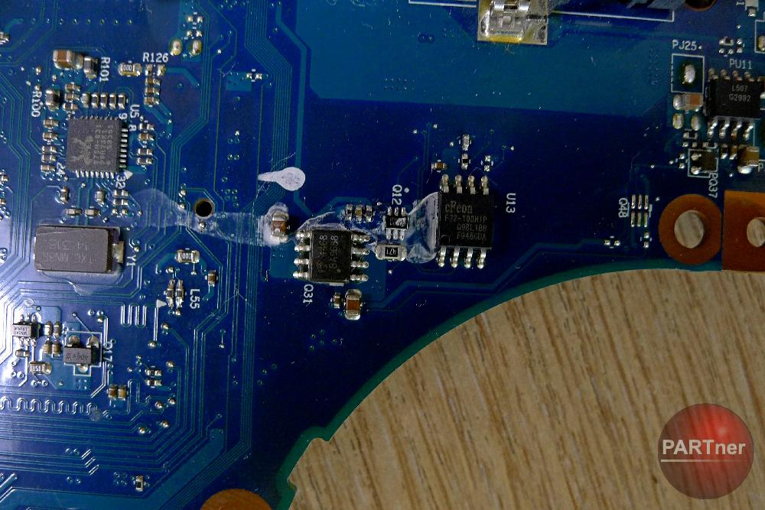Молоко на материнской плате
Если на устройство была пролита обычная вода, то в запасе есть дня три. Все это время ноутбук должен стоять с открытой крышкой в хорошо проветриваемом, но непыльном месте. Главное – не включайте!
Если же лэптоп познакомился с минералкой, сладким напитком или чем-то в этом роде, то счет идет на часы. Чтобы уменьшить стоимость ремонта, необходимо отложить дела и сразу отправится к специалисту.
Тип жидкости перестает иметь какое-либо значение, если ноутбук не удалось вовремя обесточить. Под воздействием электричества разрушающие процессы ускоряются. Случается и так, что просушенный в домашних условиях ноутбук включали. Он начинал работать и даже нормально себя вел некоторое время, но потом выключался и не подавал признаков жизни. Поэтому важно не только вовремя выключить устройство, но и не пытаться его включать до проведения диагностики и ремонта.
Почему ноутбук после залития все равно придется чинить?
  - Если у вас не стоит в ноутбуке специальная клавиатура, то жидкость, попавшая на него, проникает внутрь, повреждая материнскую плату.
  - Если не выключить ноутбук вовремя или включить недосушенный, то может произойти короткое замыкание, в результате которого лэптоп просто сгорит.
  - Определить насколько высохло устройство «на глаз» невозможно. Влага попадает под радиоэлементы, начинается электрохимическая коррозия, при подаче питания может произойти короткое замыкание.
  - Даже если ноутбук включается и прекрасно работает – это, к сожалению, не означает, что проблема решена. Некоторые процессы бывают вялотекущими. Например, постепенное разрушение контактов микросхем, токопроводящих дорожек. Процесс происходит не сразу. Поэтому некоторое время ноутбук продолжает функционировать. Но каждый час увеличивает стоимость последующего ремонта.
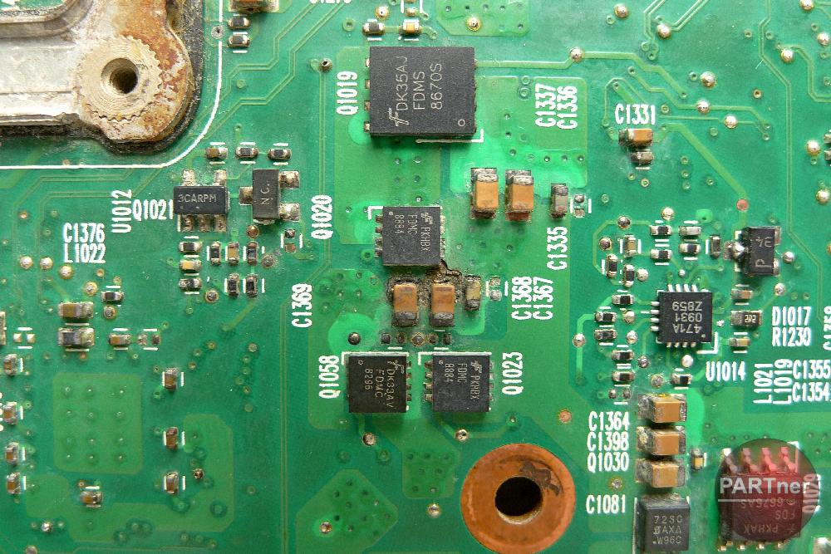Серьезные повреждения материнской платы
Подведем итоги
Если вы читаете эту статью, значит, всё уже случилось. Сейчас вы пытаетесь понять, как вам действовать дальше или же просто хотите знать, как правильно поступить, если такая ситуация повторится.
Ваш главный друг – это время. Именно оно помогает сэкономить деньги. Вовремя обесточьте ноутбук. Сразу обеспечьте ему ремонт. И он обязательно ещё долго прослужит.

